Noticias EMPRESA 2021 (Ene-abr)

La dirección de SABIA y SOLARI, en el acto de la firma protocolaria del contrato de colaboración entre ambas empresas.

ACUERDO SOLARI - SABIA ENERGIA

El pasado mes de ENERO, Don Jorge Juan Sánchez Gallizo CEO de SOLARI POWER y Don Pablo de la Rosa Tudela, Director Ejecutivo de SABIA ENERGÍA, alcanzaron un acuerdo para el inicio de desarrollo conjunto de proyectos fotovoltaicos para el periodo 2021 ~ 2023. Este acuerdo tiene el objetivo de alcanzar al menos 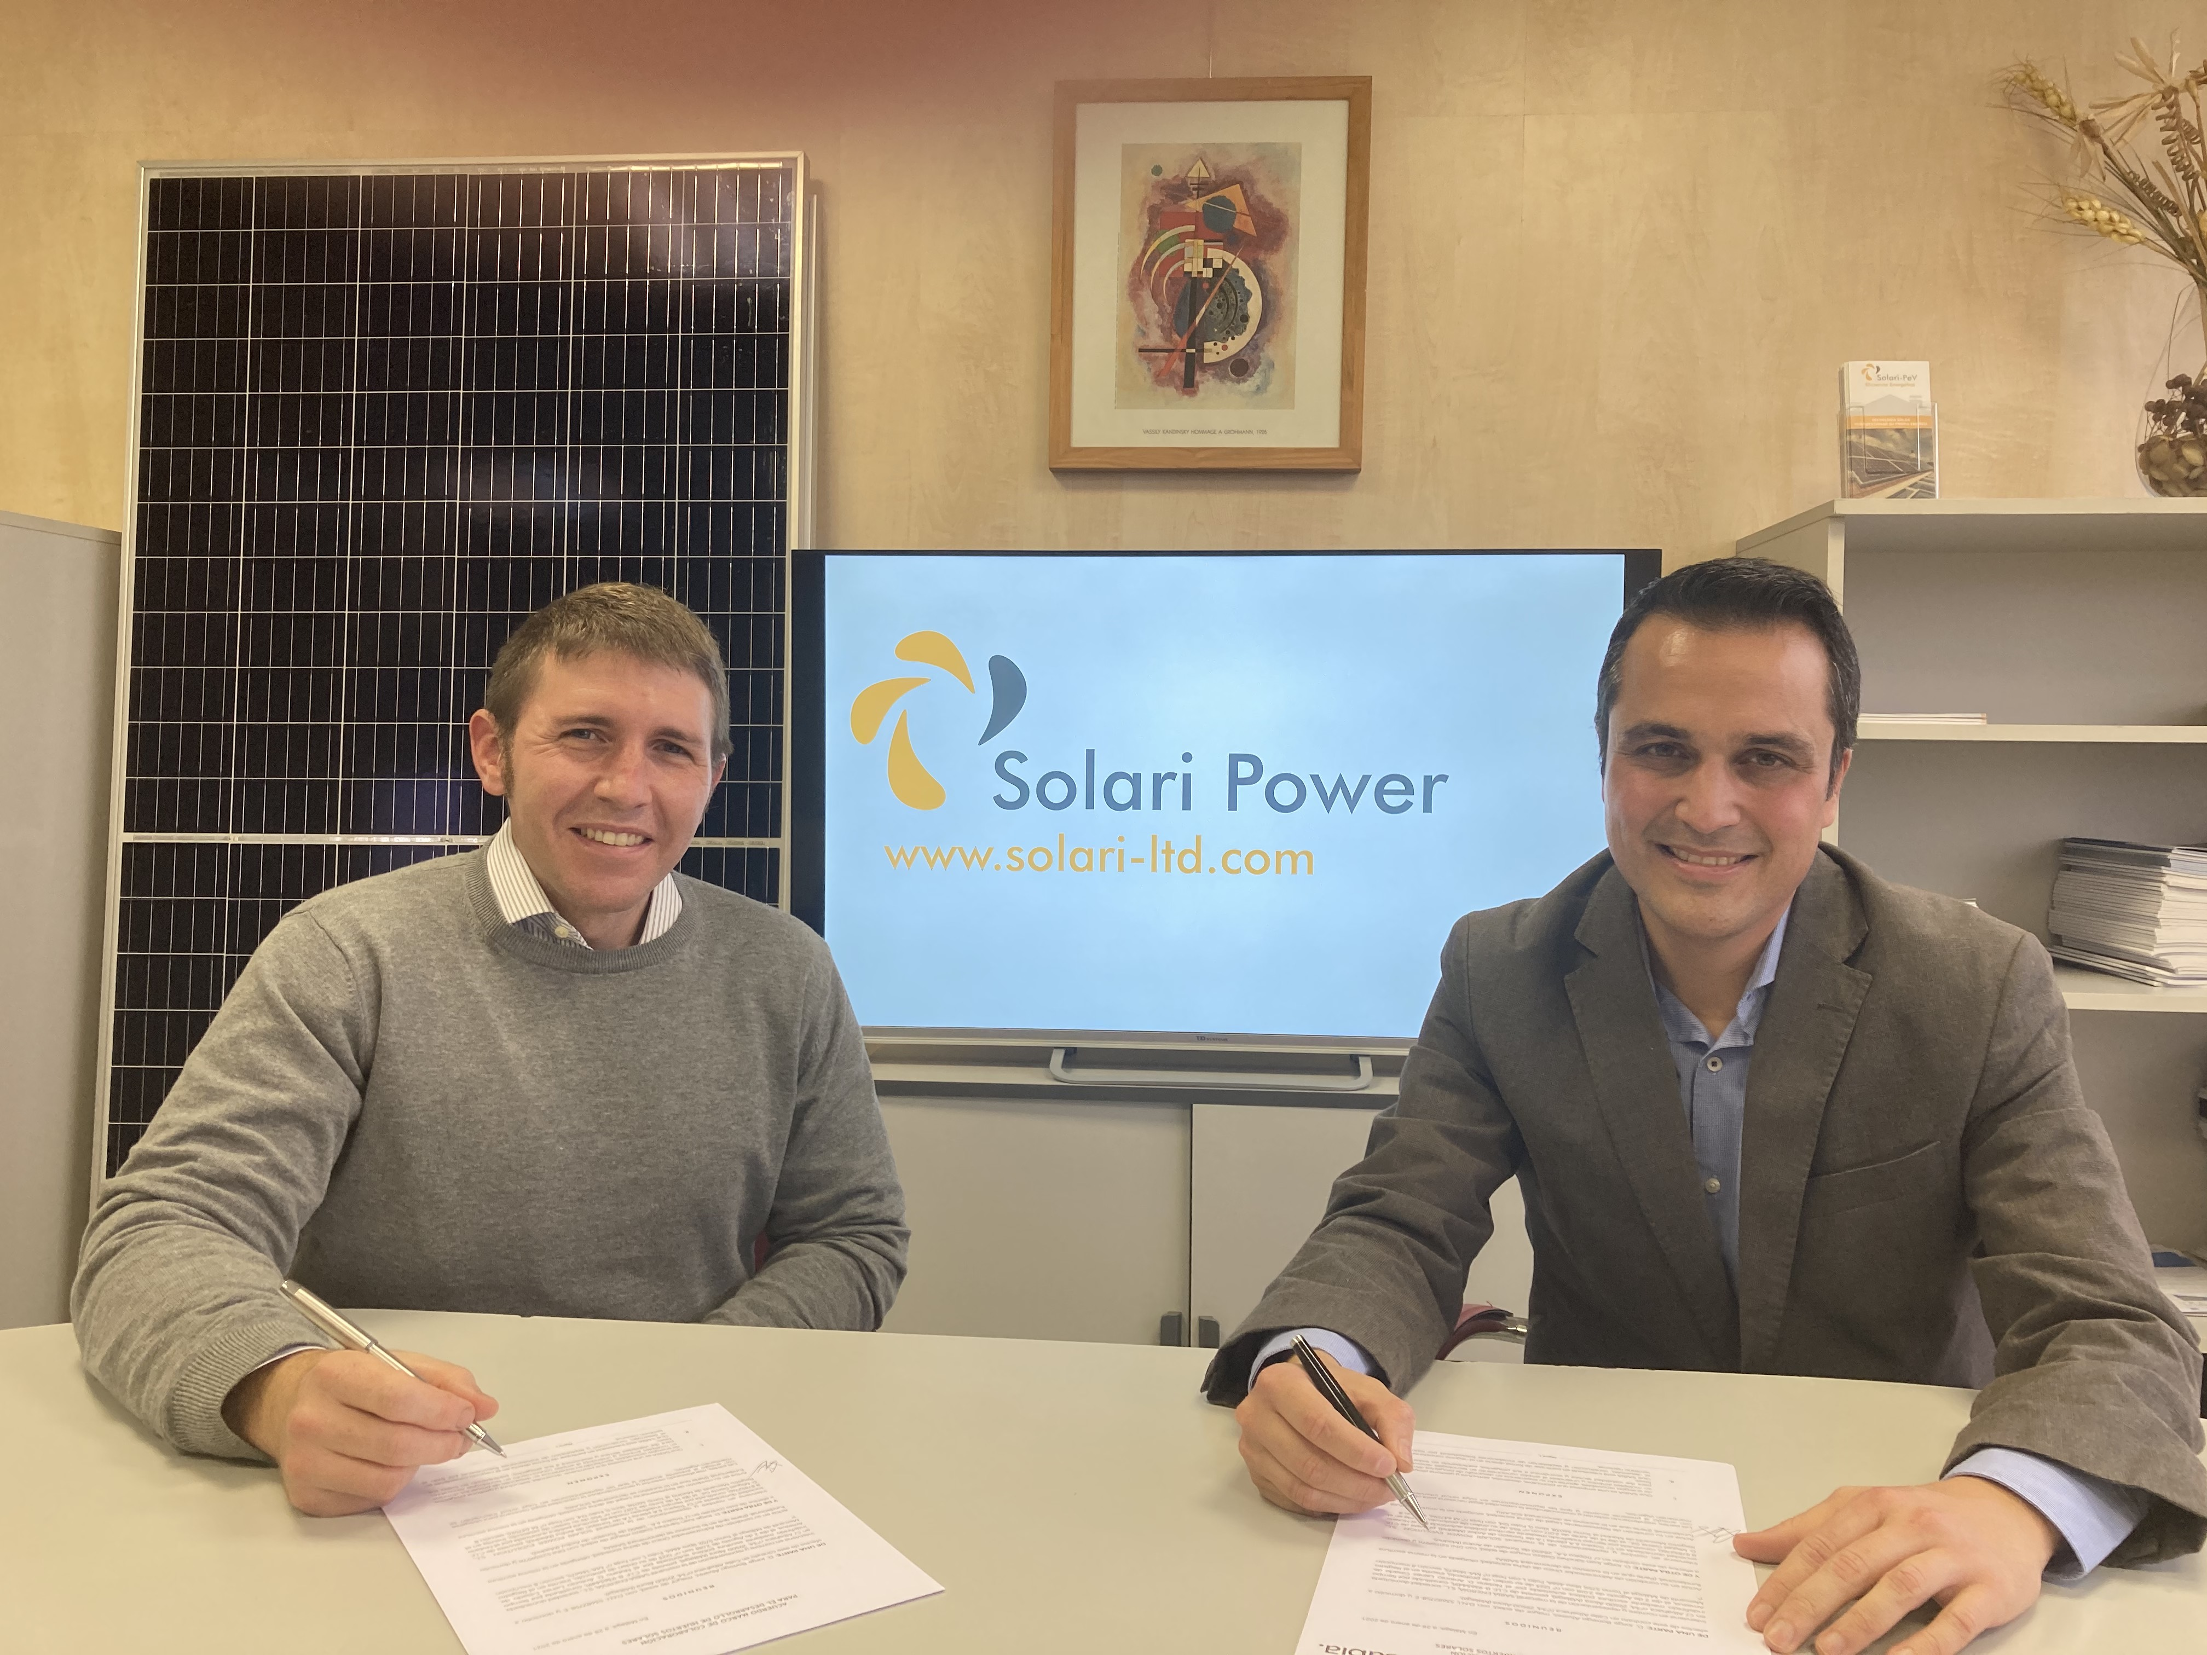50MW para desarrollo de proyectos FV durante el periodo indicado. SABIA ENERGIA pertenece a la División Sostenible del Holding SINERBA y que como Canalizadores de las operaciones desde el inicio al final, ofrecen un único interlocutor capacitado y especializado en la promoción y gestión de proyectos de energías renovables, aportando a este acuerdo, los recursos financieros necesarios para el desarrollo de los proyectos ya identificados. SOLARI POWER como empresa especializada de Ingeniería, Desarrollo y Construcción de plantas FV, llevará hasta RTB (Preparado para Construir) estos proyectos, e incluso hasta la Dirección de Proyecto y/o Construcción (EPC) en el caso de proyectos iguales y/o inferiores a 5MW de potencia FV. Este acuerdo posiciona a ambas compañías, como empresas de referencia en el mercado de desarrollo y construcción de plantas FV desde 1MWp hasta 5MWp.

Para más información, contacta con SOLARI POWER en:

[www.solaripower.es](http://www.solaripower.es)

[info@solaripower.es](mailto:info@solaripower.es)

+34 91 287 83 05

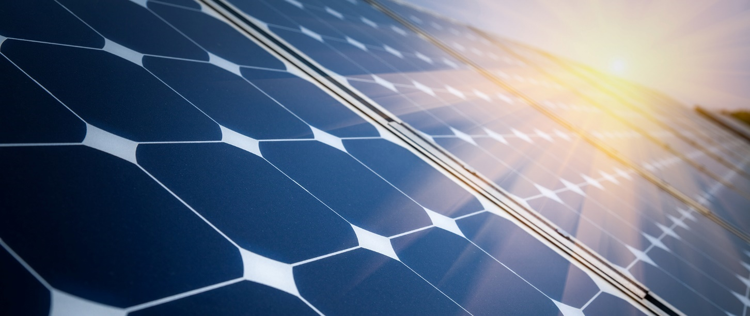

CONSTRUCCIÓN DE PLANTA SOBRE CUBIERTA DE 605KWp

SOLARI POWER se ha adjudicado en el mes de abril de 2021, la construcción de una planta fotovoltaica sobre cubierta para una potencia total de 605KWp. Esta planta está localizada en Getafe (Madrid) que integrará 2 plantas de 405 y 100KWp cada. La primera se desarrollará en modalidad de Autoconsumo sin Excedentes (Vertido Cero) y la segunda (100KWp) bajo la modalidad de Autoconsumo con Venta de Excedentes (Generadora). En su construcción se integrarán en cubierta con estructura coplanar de aluminio de primera calidad, 1498 paneles TIER1 Monocristalinos de 410Wp cada uno y 6 inversores de 100KW cada uno. Este proyecto será referente en el mercado de la CAM ya que esta región esta por detrás en el desarrollo y construcción de este tipo plantas, si la comparamos con otras regiones españolas.

Diseño de planta para 605KWp en Getafe (Madrid)



Contacta con SOLARI POWER para más información.

INICIO DE TRABAJOS DE INGENIERÍA Y DESARROLLO PARA LA CONSTRUCCIÓN DE 2 PLANTAS GENERADORAS FV DE 7 Y 3MWp CADA UNA EN LA PROVINCIA DE ZAMORA

**ACUERDO PARA EL DESARROLLO Y LA CONSTRUCCIÓN DE UNA PLANTA DE 3,5MWp EN CENTRO DE HOSTELERÍA (HOTEL + RESTAURANTE) Y SUELO, SOBRE PARCELA DE 7Ha en MÉRIDA (BADAJOZ)**

**SOLARI POWER SE ADJUDICA UNA PLANTA DE 42KWp PARA AUTOCONSUMO CON EXCEDENTES EN SAN SEBASTIAN DE LOS REYES (MADRID)**

**ACUERDO SOLARI POWER – SOLARNUB**

**ACUERDO SOLARI POWER – NAGA SOLAR**

**SOLARI POWER CRECE EN NUEVOS PROYECTOS Y FACTURACIÓN DURANTE EL PRIMER CUATRIMESTRE DE 2021.**

**NUEVAS INCORPORACIONES AL EQUIPO DE SOLARI POWER**

**A LA ESPERA DEL DESBLOQUEO DE LAS PETICIONES DE ACCESO A RED, PARA LA SOLICITUD DE 15MWp en proyectos liderados por SOLARI POWER.**

**ACUERDOS CON LAS ENTIDADES CAJAMAR, SABADELL Y CETELEM, PARA LA FINANCIACIÓN B2B Y B2C DE PROYECTOS FV.**

**FUERTE INCREMENTO DE LAS VENTAS DE BATERIAS INTELIGENTES DE LITIO PARA AUTOCONSUMO RESIDENCIAL.**